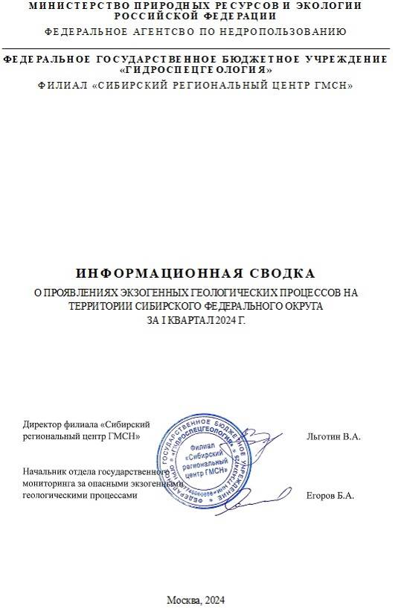

СОДЕРЖАНИЕ

ВВЕДЕНИЕ 3
1. Краткая информация об активных проявлениях экзогенных геологических процессов, зафиксированных в I квартале 2024 г. на территории Сибирского федеральногоокруга 4
1.1. Обзорная характеристика региональных особенностей развития опасных ЭГП на территории Сибирского федерального округа за I квартал 2024 г. 4
1.2. Статистические данные по количеству случаев активизации опасных ЭГП по территории Сибирского федерального округа за I квартал 2024 г. 6
1.3. Характеристика наиболее крупных проявлений опасных ЭГП, выявленных на территории Сибирского федерального округа в I квартале 2024 г., образование или активизация которых сопровождались негативными последствиями, в том числе ЧС или значительным ущербом. 7
ЗАКЛЮЧЕНИЕ 10
ПРИЛОЖЕНИЕ 1 Данные об активных проявлениях экзогенных геологических процессов на территории Сибирского федерального округа в I квартале 2024 года 11
ПРИЛОЖЕНИЕ 2 Фотоматериалы 14

ВВЕДЕНИЕ
Обобщение и анализ информации об активизации опасных экзогенных геологических процессов (далее – ЭГП) и последствиях их воздействий на населенные пункты и хозяйственные объекты по территории Сибирского федерального округа в I квартале 2024 г. выполнены филиалом ФГБУ «Гидроспецгеология» «Сибирский региональный центр ГМСН» на основании оперативных материалов и информационных сводок, представленных территориальными центрами ГМСН (или организациями, исполняющими функции территориальных центров ГМСН). В свою очередь, территориальные центры ГМСН получают информацию об активизациях опасных ЭГП из следующих источников:
- наблюдения на пунктах государственной опорной наблюдательной сети (далее – ГОНС) государственного мониторинга опасных ЭГП;
- результаты проведения плановых и оперативных инженерно-геологических обследований территорий, подверженных негативному воздействию опасных ЭГП;
- проверенная информация из открытых источников.
В I квартале 2024 г. наблюдения на пунктах ГОНС на территории Сибирского федерального округа не проводились, за исключением автоматизированных пунктов в пределах Байкальской природной территории (10 пунктов). Эти пункты оборудованы автоматизированными телеметрическими измерительными комплексами типа "КЕДР-ДМ Z", производят непрерывные измерения показателей активности опасных ЭГП и передают их через сотовый канал связи на сервер ФГБУ «Гидроспецгеология».
Кроме того, на территории Республики Алтай проведено оперативное инженерно-геологическое обследование участка проявления опасных ЭГП.
Также получена информация о развитии процессов подтопления на территории Красноярского края из Отдела по делам ГО, ЧС и безопасности администрации г. Минусинска, на территории Новосибирской области – по материалам мониторинга по территориальной программе Новосибирской области, на территории Республики Алтай – по данным Управления МЧС по Республике Алтай.
Данные, содержащиеся в сводках и отражающие результаты ведения ГМСН по подсистеме «опасные ЭГП» на территории Сибирского федерального округа, предназначены для информационного обеспечения различных ведомств и организаций, принятия управленческих решений, разработки предложений и рекомендаций, направленных на профилактику, предотвращение и ликвидацию последствий активизации опасных ЭГП
В текстовой части информационной сводки о проявлениях ЭГП на территории Сибирского федерального округа за I квартал 2024 г. представлено краткое описание случаев активизаций опасных ЭГП, факторов их развития и описание негативных воздействий на населенные пункты, хозяйственные объекты и объекты инфраструктуры, а также земли различного назначения. В приложении 1 к информационной сводке представлено подробное описание случаев активизаций опасных ЭГП, административная и координатная привязки случаев активизаций.

Краткая информация об активных проявлениях экзогенных геологических процессов, зафиксированных в I квартале 2024 г. на территории Сибирского федерального округа

Обзорная характеристика региональных особенностей развития опасных ЭГП на территории Сибирского федерального округа за I квартал 2024 г.
В целом, метеорологические и гидрологические условия в I квартале 2024 г. на территории СФО не способствовали региональной активизации ЭГП.
Так, в Республике Алтай количество зимних осадков по состоянию на 01.02.2024 г. изменялось от 52 до 221 % от среднемноголетней нормы. Превышение климатических норм по осадкам отмечалось в Кош-Агачском (221 %) и Усть-Канском (115 %) районах, близкое к норме количество осадков – в Улаганском (101 %), Усть-Коксинском (88-103 %), Турочакском (72-86 %) районах. Наименьшая обеспеченность осадками зафиксирована на территории Шебалинского (52 %), Майминского (56 %), Онгудайского (65 %) и Чемальского (67 %) районов.
По состоянию на 20.03.2024 г. высота снежного покрова достигла по низкогорным районам – 28-58 см (в 2023 г. 50-87 см), по среднегорным районам – 13-53 см (в 2023 г. – 15-50 см), по высокогорному Кош-Агачскому району – 20 см (в 2023 г. – 12 см). Запасы снега в областях формирования стока (среднегорная и высокогорная зоны) превысили показатели 2023 г., а в низкогорной зоне, напротив, мощность снежного покрова была меньше значений 2023 г.
Среднемесячные температуры января превышали норму на +1 - +3°С; в феврале, напротив, были ниже нормы на –1 - –4°С. В первой декаде марта по низкогорной зоне республики температуры были выше нормы на +1 - +3°С, в среднегорной зоне – ниже нормы на –1°С, в высокогорной зоне – ниже нормы на –6°С. Во второй декаде марта среднедекадная температура воздуха практически на всей территории превышала норму на +3 - +4°С, за исключением территории Кош-Агачского района, где температура была близкой к норме. Наибольшие отрицательные отклонения от нормы наблюдались в республике в конце второй декады и в третьей декаде февраля (до –13ºС ниже среднедекадных норм), максимальные положительные отклонения повсеместно – в первой декаде января (до +12°С выше среднедекадных норм). Именно резкие перепады температур явились триггером активизации обвального процесса на территории Онгудайского района.
Сейсмическая активность на территории республики в I квартале 2024 г. была повышенной относительно предыдущего года. Всего на территории Республики Алтай в 2024 г. произошло 5 землетрясений магнитудой 2,3-5,0, из них 2 события произошли на территории Кош-Агачского района, по одному событию – на территории Усть-Канского, Улаганского и Шебалинского районов. Землетрясение магнитудой 5,0 произошло 10.02.2024 г. в 9,5 км южнее районного центра Усть-Кан.
На территории Республики Тыва, по данным Тувинского центра по гидрометеорологии и мониторингу окружающей среды, в январе количество осадков изменялось в январе от 1 до 13 мм (28-127% от нормы), в феврале – 3-12 мм (64-198%), в марте – 0,8-12 мм (16-198%).
Среднемесячная температура воздуха в январе составила -24,8… -29,6⁰С, что выше нормы на 1,3-1,9⁰С, феврале – -22,6… -28,9⁰С, что ниже нормы на 1,2-2,7⁰С, в марте среднемесячная температура воздуха на метеостанциях Кызыл и Тоора-Хем была -5,9… -7,6⁰С, что выше нормы на 1,6-3,0⁰С, местами (метеостанция Эрзин) –16,3⁰С, что ниже нормы на 1⁰С.
На территории Республики Тыва и у её границ в последние годы наблюдается повышенная сейсмическая активность. По информации Алтае-Саянского филиала Геофизической службы СО РАН, всего с 01.01.2024 г. по 31.03.2024 г. зарегистрировано более 42 сейсмических событий с магнитудой 2,8-5,8 с эпицентрами в горных районах. Сильное землетрясение с магнитудой 5,8 баллов произошло в январе 2024 г. в Восточном Саяне, в 259 км на северо-восток от г. Кызыл.
На территории Республики Хакасия, по данным ФГБУ «Среднесибирское УГМС», количество осадков в зимний период (январь-февраль 2024 г.) для центральной части республики в январе составило 80-115 % от нормы, выше нормы (122-178 %) – в феврале. В горных районах количество осадков в январе составило 86-171 %, в феврале – 131-137 %. Высота снежного покрова на конец февраля составила 17-119 см, в степной зоне 1-4 см. На участках подтопления в пгт. Майна, с. Новотроицкое, г. Черногорск по большинству наблюдательных скважин подъем уровня грунтовых вод в январе-феврале не зафиксирован.
На территории Алтайского края, по данным Алтайского ЦГМС, количество осадков в январе, марте составило 139-181% от нормы, в феврале – меньше нормы (82%). Температура воздуха в январе, марте превысила нормы на 2,0-2,8 ℃, в феврале – на 0,6 ℃.
На территории Красноярского края, по данным ФГБУ «Среднесибирское УГМС», для южной группы районов в январе 2024 г. количество выпавших осадков составило 80-120 % от нормы, в феврале 25-69 % от нормы.
По данным отдела ГО и ЧС администрации г. Минусинска, активность процессов подтопления в городе в I квартале 2024 г. сохранилась низкая, на уровне III-IV кварталов 2023 г. Подтопленными остаются участки вдоль южной и юго-восточной окраины Цыганского болота (около 50 подворий в мкр. Дружба). Площадь подтопления составляет около 0,4 км².
На территории Иркутской области количество выпавших в I квартале 2024 г. осадков составляло 4-12 мм (32-136% от нормы). Наибольшее количество осадков зарегистрировано в феврале. Температура воздуха изменялась от –15,8-20,0 (январь-февраль) до –3,7-5,6⁰С (март).
На о. Ольхон количество осадков не превышало 1 мм, что ниже нормы, Температура воздуха изменялась от –7,5 до –18,0⁰С. Во второй половине марта произошло резкое повышение дневной температуры до +7,1+11,7⁰С, что вызвало интенсивное снеготаяние.
В Кемеровской области-Кузбассе, по данным ФГБУ «Западно-Сибирское УГМС», количество осадков, выпавших в январе, составило 70-100% от нормы, в феврале по югу Кузбасса – 170-215% от нормы и в пределах нормы – по северу (70-112% от нормы), в марте – в пределах нормы с небольшим превышением в южной части области (80-160%). Высота снежного покрова и запасы воды в снеге в бассейне р. Оби на территории Кемеровской области-Кузбасса превысили показатели аналогичного периода 2023 г.
По состоянию на 20.03.2024 г. снежный покров сохранялся на большей части территории области. Среднемесячные температуры были в пределах нормы в январе, ниже нормы на 1,8℃ – в феврале и в пределах нормы – в марте.
По данным Алтае-Саянского филиала Единой геофизической службы РАН, на территории Кемеровской области-Кузбасса в I квартале 2024 г. по состоянию на 20.03.2024 г. произошло 10 значимых сейсмических событий вблизи населенных пунктов, магнитудой 1,5-3,2. Из них 7 событий имеют природный характер и 3 события –техногенный характер. В пространственном отношении события приурочены к Южной и Центральной частям области (Беловский, Ленинск-Кузнецкий, Новокузнецкий, Прокопьевский, Таштагольский муниципальные округа).
В Новосибирской области в течение зимнего периода 2023-2024 гг. ссадков выпало около и больше нормы (от 89-120 до 123-152%), температура воздуха была выше нормы на 1,5-2,5⁰С. Промерзание почвы на 29.02.2024 г. составило меньше средних многолетних величин на 13-57 см, а в отдельных районах на востоке области – меньше на 64-88 см. Тёплые февраль (среднесуточная температура около 4^{о}С выше нормы, в отдельные дни с выпадением жидких осадков) и март (среднесуточная температура на 6,6-7,2^{о}С выше месячной нормы с выпадением жидких осадков) обусловили на Татарском, Барабинском, Бердском подтапливаемых участках активизацию процесса подтопления.
На территории Омской области, по данным ФГБУ «Обь-Иртышское управление», в I квартале 2024 г. средняя температура воздуха была выше нормы в январе и марте на 0,5-0,7℃, в феврале – ниже нормы на 0,5℃. Количество осадков в январе-марте выпало от 86 до 126 % от нормы.
В Томской области зимний период 2024 г. был относительно теплым. Так, на севере январь был теплее нормы на 1,3-1,4 ℃, в южных и юго-восточных районах области – на 2,3-2,5 ℃. По количеству осадков январь выдался преимущественно снежным, выпало от 100 % до 160 % от нормы, за исключением г. Томска, где зафиксирован небольшой недобор по осадкам – 86 % от нормы.
В феврале в северных районах области температура была ниже нормы на 0,3-1,5 ℃, в южных и юго-восточных районах – ниже на 0,6-1,3 ℃. Количество осадков на территории всей области было значительно выше нормы и составило от 130 % до 210 %. В г. Томске была зафиксирована аномалия в виде дождя с грозой 10 февраля.
Наиболее низкие температуры фиксировались преимущественно в первой половине марта, в северных районах – до -29,9 ℃, в южных – до -21,3 ℃. Фактическое количество осадков на территории области превышало среднемесячную норму – от 130 % на юге и юго-востоке и до 215 % в северных районах.
В целом на территории СФО зафиксировано развитие процесса подтопления – на территории Красноярского края и Новосибирской области, обвального процесса – на территории Республики Алтай. Основными факторами активизации процесса подтопления являются метеорологический, гидрогеологический, техногенный. На остальной территории СФО проявления ЭГП не зафиксированы.

Статистические данные по количеству случаев активизации опасных ЭГП по территории Сибирского федерального округа за I квартал 2024 г.
Всего на территории округа в I квартале 2024 г. было выявлено 6 случаев активизаций опасных ЭГП, в том числе 4 случая – процесса подтопления, 2 случая – обвального процесса.
Всего зафиксировано 6 случаев воздействия опасных ЭГП на населенные пункты, линейные объекты. С активизацией процесса подтопления связано 4 случая воздействия, активизацией обвального процесса – 2 случая. В зоне негативного воздействия опасных ЭГП оказались населенные пункты (4), линейные сооружения (автодороги общей протяженностью 0,345 км). Основные факторы активизации опасных ЭГП – метеорологический, гидрогеологический, техногенный.
Ниже приводится статистические данные активности ЭГП в разрезе субъектов Российской Федерации, входящих в состав Сибирского федерального округа (Прил. 1).
Республика Алтай. На территории Республики Алтай в I квартале 2024 г. зафиксировано 2 случая активизации ЭГП, все случаи относятся к обвальному процессу. Активизация обвального процесса отмечалась на территории Онгудайского района.
В результате активизации обвального процесса повреждено 0,345 км автодорог с твердым покрытием на участках автодороги Р-256 Чуйский тракт, 686 км, 764 км. Основными факторами активизации обвального процесса стали метеорологический фактор при благоприятных геолого-геоморфологических условиях.
Красноярский край. На территории Красноярского края зафиксирован 1 случай активного проявления опасных ЭГП, связанный с процессом подтопления. Проявление опасных ЭГП отмечалось в Минусинском административном районе. Негативное влияние процесса подтопления отмечено в 1-м населенном пункте – г. Минусинске. Основными факторами активизации опасных ЭГП остаются гидрогеологический, метеорологический и техногенный.
Новосибирская область. На территории Новосибирской области в I квартале 2024 г. зафиксировано 3 случая активизации опасных ЭГП, все случаи относятся к процессу подтопления. Активизация процесса подтопления проявления отмечалась в 1-ом городском округе (г. Бердск) и 2-х административных районах (Татарском, Барабинском). Воздействия процесса подтопления были отмечены в 3 населенных пунктах и сопровождались негативными воздействиями на жилые дома, объекты инфраструктуры. Основными факторами активизации опасных ЭГП стали метеорологический, гидрогеологический, техногенный.
На территории Республики Тыва, Республики Хакасия, Алтайского края, Иркутской, Кемеровской области-Кузбасса, Омской и Томской областей активизации ЭГП не выявлено.

Характеристика наиболее крупных проявлений опасных ЭГП, выявленных на территории Сибирского федерального округа в I квартале 2024 г., образование или активизация которых сопровождались негативными последствиями, в том числе ЧС или значительным ущербом.
На территории Сибирского федерального округа в I квартале 2024 г. зафиксировано 2 крупных проявлений опасных ЭГП.
Республика Алтай, уч. автодороги Р-256 Чуйский тракт, 764 км. Проведено оперативное инженерно-геологическое обследование участка автодороги 764-765 км, включая подножие склона и русло р. Чуя на этом отрезке. Обвальные массы наблюдались в подножии склона и русле р. Чуя, разброс глыбовых обломков наблюдался на отрезке 764,525-764,860 км общей протяженностью 335 м.
Обвал скальных пород произошел с крутого аккумулятивно-денудационного склона. Склон с уклоном поверхности в среднем 35°, преимущественно коллювиальный, в пределах которого развивается крупная активная осыпь, обрамленная в верхней части склона скальными выходами коренных пород. Скальные породы представлены плотными мраморизованными известняками массивной текстуры, с незначительным развитием макротрещин. Зоны отдельности в скальных массивах преимущественно вертикальные, либо крутонаклонные, с отрицательными козырьками.
Отрыв скальных пород произошел предположительно в скальной гряде между центральной и западной вершинами, на высотной отметке 1376 м. Энергия рельефа непосредственно на участке обвала составила 336 м. В целом же потенциальная энергия рельефа на участке развития осыпи, исходя из наивысшей вершины осыпи и базиса русла р. Чуя, составляет 574 м.
Подавляющая часть глыбового обвала рассредоточилась по осыпи и в ее подножии, на перегибе склона. Лишь незначительная часть глыб достигла базиса – русла р. Чуя. Разлет глыб на участке автодороги составил 335 м. При этом выделяются два неравнозначных транзитных участка, между которыми наблюдалось некоторое затишье, в котором наблюдались лишь редкие фрагменты обвала.
На западном фланге отмечается участок автодороги Р-256 длиной 45 м, на котором зафиксирован массовый разлет глыбового материала. Часть плитчатых глыб размером до 1-1,5 м в диаметре долетела до противоположного берега р. Чуя. На техногенной расчистке автодороги следы транзитного пути глыб отмечены по характерным разрушениям почвенного покрова, транзитным бороздам и сломанным кустарникам. Площадь разлета глыб и щебня фиксируется также обломочным материалом на ледовом покрове русла р. Чуя.
На восточном фланге зафиксирован более мощный разлет глыбового материала на участке автодороги протяженностью 135 м. Несколько глыб диаметром 2-3 м достигли противоположного берега р. Чуя, часть – на льду русла реки, или, пробив лед, ушла под воду. На залесенном склоне и в его подножии зафиксированы широкие транзитные просеки с поваленными деревьями и кустарниками, глубокие транзитные борозды как в подножии каменного глетчера, так и в дорожном полотне, царапины и выбоины на асфальтовом покрытии дороги. Наибольшая часть глыб наблюдалась в центральной части транзитного пути, о чем свидетельствует состояние дорожного покрытия и ледового покрова русла р. Чуя. На асфальтовом покрытии зафиксированы царапины и округлые выбоины, на откосах дороги – глубокие транзитные борозды от упавших глыб.
Максимальное разрушение дорожного полотна наблюдалось в центре транзитного участка. Пробоина клинообразной формы в плане занимала целую полосу дороги шириной до 4-5 м, длина ее по обочине дороги 1-2 м, глубина, исходя из снимков очевидцев, была около 1 м, возможно более. На момент обследования данная пробоина была засыпана супесчано-галечно-щебнистым материалом.
Судя по наличию множества глыб в русле р. Чуя на рассматриваемом участке и ретроспективным космоснимкам, можно говорить о том, что обвальные процессы в этом районе происходили в прошлом достаточно часто.
В зоне негативного воздействия обвальных процессов оказался участок автодороги Р-256 (764,525-764,860 км) протяженностью 0,335 км. Негативное воздействие заключается в частичном разрушении автодороги на отрезке 0,335 км, в том числе разрушение дорожного полотна и отбойников дороги – на участках суммарной протяженностью 0,185 км, редкое пересыпание дороги обломочным материалом – на отрезке 0,15 км.
Исходя из геолого-геоморфологической ситуации рассматриваемого района обследования, в потенциальной опасности находится более значительный участок автодороги Р-256 протяженностью 0,66 км с 764,40 км до 765,06 км, расположенный в зоне влияния современных крупных осыпей.
Триггером обвала выступил температурный фактор при благоприятных геологических условиях. Резкий перепад температур воздуха на склонах южной экспозиции, учитывая солнечные ясные дни, более контрастен, нежели на склонах северной экспозиции. Прогревание скальных пород под лучами солнца и последующее их резкое охлаждение в ночной период суток могло спровоцировать образование конденсата в микротрещинах скального массива и его дальнейшее промерзание с расширением. Учитывая литологический состав пород (плотные известняки) и их массивную текстуру, малейшие расширения трещин могли вызвать гидродинамический взрыв, в результате которого часть скального массива откололась, образовав обвал. Если бы в этих условиях породы имели повышенную трещиноватость, данные микроподвижки погасились бы трещинами. При этом, благоприятным геологическим фактором служат трещины отдельности, которые развиваются обычно по слоистости, либо кливажу. В рассматриваемом случае трещины отдельности – вертикальные или крутосклонные, что способствует отрыву блоков скальных пород.
Республика Алтай, уч. автодороги Р-256 Чуйский тракт, 686 км. По данным Управления МЧС по РА, активизация обвального процесса наблюдалась 27.03.2024 г. на 686 км автодороги Р-256 (https://04.mchs.gov.ru/deyatelnost/press-centr/vse_novosti/5241544). Обвальные массы отмечались в подножии скального выступа, разброс глыбовых обломков наблюдался на отрезке автодороги общей протяженностью 10 м.
Обвал скальных пород произошел со скального денудационного склона с очень крутыми и вертикальными уступами. Скальные породы представлены трещиноватыми мраморизованными известняками массивной текстуры, с развитием макротрещин. Зоны отдельности в скальных массивах преимущественно вертикальные, либо круто наклонные.
Отрыв скальных пород произошел непосредственно в скальной гряде, тянущейся вдоль автодороги. Высота вертикальных уступов скал (стенки отрыва) ориентировочно около 14-15 м. Подавляющая часть глыбового обвала рассредоточилась на отрезке автодороги длиной ориентировочно 10 м. Максимальный размер глыб достигал 1-1,5 м в диаметре, средний размер глыб 0,5 м в диаметре. Средняя высота обвального шлейфа составляла около 1 м.
В зоне негативного воздействия обвальных процессов оказался участок автодороги Р-256, 686 км протяженностью 0,01 км. Негативное воздействие заключается в частичном разрушении автодороги на отрезке 0,01 км, в том числе разрушение дорожного полотна и отбойников дороги.
Исходя из геолого-геоморфологической ситуации рассматриваемого района активизации, в потенциальной опасности находится более значительный участок автодороги Р-256 протяженностью 0,8 км, расположенный в зоне скального выступа.
Режимообразующим фактором, скорее всего, выступил метеорологический фактор (перепады температур с переходом через 0°С) при благоприятных геолого-геоморфологических условиях местности.

ЗАКЛЮЧЕНИЕ
В целом по СФО в I квартале 2024 г. было зафиксировано 6 случаев активизации ЭГП на территории Республики Алтай (2 случая), Красноярского края (1 случай) и Новосибирской области (3 случая), в том числе 4 случая – процесса подтопления, 2 случая – обвального процесса. Негативными воздействиями сопровождалось 6 случаев активизации опасных ЭГП. Негативному воздействию процесса подтопления подверглось 4 населенных пункта и линейные сооружения (автодороги общей протяженностью 0,345 км). Основные факторы активизации опасных ЭГП – метеорологический, гидрогеологический, техногенный.
В I квартале 2024 г. наблюдения на пунктах ГОНС, не проводились за исключением автоматизированных пунктов в пределах Байкальской природной территории (10 пунктов). На территории Республики Алтай проведено оперативное инженерно-геологическое обследование участка проявления ЭГП общей протяженностью 1,0 км.
Информация по подтоплению на территории Красноярского края получена из Отдела по делам ГО, ЧС и безопасности администрации г. Минусинска, территории Новосибирской области – по материалам мониторинга по территориальной программе Новосибирской области, территории Республики Алтай – по данным Управления МЧС по Республике Алтай.
На территории Республики Тыва, Республики Хакасия, Алтайского края, Иркутской, Кемеровской области-Кузбасса, Омской и Томской областей активизация проявлений ЭГП не зафиксирована.
Чрезвычайных ситуаций, вызванных проявлениями ЭГП, на территории СФО не отмечено.

ПРИЛОЖЕНИЕ 1
Данные об активных проявлениях экзогенных геологических процессов на территории Сибирского федерального округа в I квартале 2024 года
№ проявления | Федеральный округ Российской Федерации | Субъект Российской Федерации | Административная привязка | Координаты  (ГСК-2011) |  | Период активизации ЭГП |  | Генетический тип ЭГП | Основные факторы активизации ЭГП | Негативные воздействия ЭГП | Характеристика активного проявления/случая активизации опасного ЭГП | Фотоматериалы | Примечание
 |  |  |  | широта | долгота | начало | окончание

1 | 2 | 3 | 4 | 7 | 8 | 9 | 10 | 11 | 12 | 13 | 14 | 15 | 16
04-10-00005 | Сибирский | Республика Алтай | Онгудайский район, уч. а/дороги Р-256 Чуйский тракт, 764,525-764,860 км, в 14 км СЗ с. Чибит | 50,36351 | 87,27863 | 19.01.2024 | 19.01.2024 | Об | Атм. | Отмечались | В Онгудайском районе, в 14 км СЗ с. Чибит, на участке автодороги Р-256 Чуйский тракт, 764,525-764,86 км 19.01.2024 г. отмечена активизация обвального процесса на крутом аккумулятивно-денудационном склоне. Отрыв скальных масс произошел в вершинной части активной осыпи, подавляющая часть обвала рассредоточена на осыпи, незначительная часть в виде рассредоточенного камнепада в подножии склона на отрезке автодороги длиной 335 м, ее обочинах, в русле р. Чуя. Размер глыб 0,2-3 м, крупные глыбы диаметром 1,5-3 м отскочили на противоположный берег р. Чуя. Негативное воздействие: разрушение участка а/дороги и отбойников на отрезке 0,335 км. Литологический состав глыб: плотные серые известняки массивной текстуры. Факторы активизации: метеорологический (роезкий перепад температуры). | 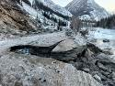  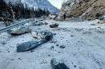 | Оперативное обследование
04-10-00004 | Сибирский | Республика Алтай | Онгудайский район, уч. а/дороги Р-256 Чуйский тракт, 686 км, в 7,4 км С с. Малый Яломан | 50,56312 | 86,55409 | 27.03.2024 | 27.03.2024 | Об | Атм. | Отмечались | В Онгудайском районе, в 7,4 км С с. Малый Яломан, на участке автодороги Р-256 Чуйский тракт, 686 км 27.03.2024 г. отмечена активизация обвального процесса на крутом денудационном склоне. Отрыв скальных масс произошел в скальном выступе, подавляющая часть обвала рассредоточена на отрезке автодороги длиной 10 м, ее обочинах и откосах. Размер глыб 0,2-1,5 м. Негативное воздействие: разрушение участка а/дороги и отбойников на отрезке 0,01 км. Литологический состав глыб: плотные серые известняки массивной текстуры. Факторы активизации: метеорологический (резкий перепад температуры). | 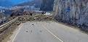  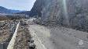 | Управление МЧС по РА
24-13-00001 | Сибирский | Красноярский край | Минусинский район, г. Минусинск | 53,70044 | 91,71870 | 00.01.2024 | Не завершилась | Пт | Гидрогеол. | Отмечались | В г. Минусинске Минусинского района (пункт наблюдений Минусинск) продолжается развитие процесса подтопления. Подтопленными остаются жилые дома частного сектора, приусадебные участки (50 подворий) в мкр. Дружба (Цыганское болото). Ориентировочная площадь подтопления остается около 0,4 км². На площади подтопления развиты четвертичные пески, супеси с низкими фильтрационными свойствами, подстилаемые водоупорными глинистыми отложениями. Основные факторы активизации: наличие водоупорных отложений. | – | Отдел ГО и ЧС администрации г. Минусинск
54-13-00002 | Сибирский | Новосибирская область | Татарский район, г. Татарск | 55,22215 | 75,98334 | 15.02.2024 | Не завершилась | Пт | Атм., гидрогеол., техн. | Отмечались | В г. Татарске Татарского района (пункт наблюдений Татарский) активизация подтопления отмечена с 15.02.2024 г. К концу второй декады марта уровень поднялся на 0,1-0,62 м (в среднем на 0,37 м) и залегал на глубине 0,5-1,5 м на площади подтопления, равной 17,3 км². Подтоплены объекты жилой застройки и промышленного производства. Литологический состав представлен илистыми суглинками (saQ_{III}+ N₂cn) мощностью 2,4-7 м, сплошным чехлом покрывающими водоупорный горизонт павлодарских глин. Факторы активизации процесса – метеорологический (тёплые февраль и март со среднесуточной температурой соответственно на 4 и 7 ^{о}С выше месячной нормы, с выпадением жидких осадков), гидрогеологический (распространение слабо фильтрующих и низко дренирующих грунтов чановской свиты, способных ухудшать свои фильтрационные свойства под воздействием строительства и эксплуатации зданий и сооружений, близкое залегание павлодарского водоупора), техногенный (насыпи автодорог, Транс-Сибирской ж. д. магистрали, засыпка естественных водоёмов, служивших местом сбора поверхностных вод с окружающей территории; отсутствие вертикальной планировки; неудовлетворительное состояние систем дренажа и ливневой канализации; дренаж выполнен без выдержанных уклонов в сторону водосборника; подвалы, построенные поперёк потока грунтовых вод, играют роль водопроводной плотины). | – | –
54-13-00001 | Сибирский | Новосибирская область | Барабинский район, г. Барабинск | 55,34908 | 78,34944 | 18.03.2024 | Не завершилась | Пт | Атм., гидрогеол., техн. | Отмечались | В г. Барабинске Барабинского района (пункт наблюдений Барабинский) активизация подтопления зафиксирована с 18.03.2024 г. В 3 декаде марта уровень поднялся на 0,05-0,27 м (в среднем на 0,17 м) на площади подтопления, равной 18,1 км². Преобладающая глубина его залегания 1,2-2,0 м, в пониженных частях рельефа 0,5-1,2 м. Литологический состав представлен в кровле средними, реже лёгкими суглинками мощностью от 4,3 до 10 м при средней 6,4 м (saQ_{III}); ниже илистыми средними суглинками мощностью от 2,1 до 6,8 м при средней 3,7 м (Q_{I-II}fd); с глубины 7,6-13,8 м (средняя 10,1 м) плотные глины убинской свиты (Q_{EI}ub). Факторы активизации – метеорологический (тёплые февраль и март со среднесуточной температурой соответственно на 4,3 и 6,6 ^{о}С выше месячной нормы, с выпадением жидких осадков; глубина промерзания ниже нормы на 22 см), гидрогеологический (наличие слабо фильтрующих и низко дренирующих грунтов федосовской свиты, способных ухудшать свои фильтрационные свойства под воздействием строительства и эксплуатации зданий и сооружений, близкое залегание глинистого водоупора убинской свиты), техногенный (насыпи автодорог, засыпка естественных водоёмов, служивших местом сбора поверхностных вод с окружающей территории; отсутствие вертикальной планировки; неудовлетворительное состояние систем дренажа и ливневой канализации; дренаж выполнен без выдержанных уклонов в сторону водосборника; подвалы, построенные поперёк потока грунтовых вод играют роль водопроводной плотины). | – | –
54-13-00005 | Сибирский | Новосибирская область | г. Бердск | 54,75183 | 83,07065 | 20.03.2024 | Не завершилась | Пт | Атм., гидрогеол., техн. | Отмечались | В г. Бердске (пункт наблюдений Бердский) активизация подтопления зафиксирована с 20.03.2024 г. В 3 декаде марта уровень поднялся на 0,13-0,38 м (в среднем на 0,26 м) на площади подтопления, равной 0,205 км². Преобладающая глубина его залегания 1,4-2,2 м, в пониженных частях рельефа (ул. Октябрьская, Водосточная, Красноармейская) - около 1 м. Литологический состав до глубины 2-5 м представлен лессовидными супесями с линзами и прослоями суглинков (saQ_{III}); ниже лессовидными слабопроницаемыми суглинками и супесями (saQ_{I-II}kd) мощностью до 20-25 м, в толще которых прослеживаются почвенные горизонты мощностью до 0,5-1,5 м, обладающие повышенной водопрочностью. Осушение ведётся с помощью дренажной системы; сооружены 5 колодцев, из которых пробурено по 5-10 горизонтальных скважин длиной по 80 м, расположенных веером. Откачка воды ведётся из колодцев с дебитами от 3 до 8 м³/час. Факторы активизации – метеорологический (аномально тёплые февраль и март со среднесуточной температурой соответственно на 4,3 и 7,1 ^{о}С выше месячной нормы, с выпадением жидких осадков; глубина промерзания ниже нормы на 88 см), гидрогеологический (наличие водоупорных погребённых почв в толще краснодубровкой свиты), техногенный (утечки из водонесущих коммуникаций, засыпка оврагов при строительстве, планировке и асфальтировании). | – | –

ПРИЛОЖЕНИЕ 2
Фотоматериалы
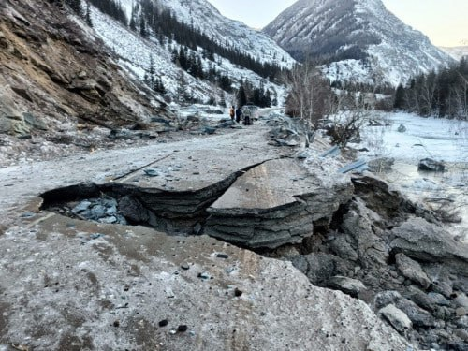
Фото 04-10-00005. Уч. а/дороги Р-256 Чуйский тракт, 764,525-764,86 км. Разрушение дороги, Онгудайский район, Республика Алтай, 19.01.2024 (https://vk.com/altainews?z=photo-19003088_457259794%2Falbum-19003088_00%2Frev)

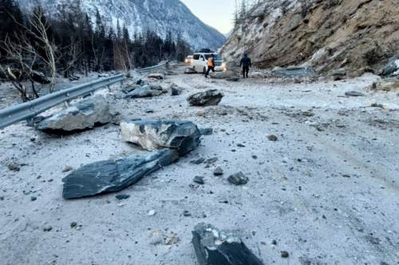
Фото 04-10-00005. Уч. а/дороги Р-256 Чуйский тракт, 764,525-764,86 км. Глыбы на дорожном полотни, Онгудайский район, Республика Алтай, 19.01.2024 (https://vk.com/altainews?z=photo-19003088_457259797%2Falbum-19003088_00%2Frev)

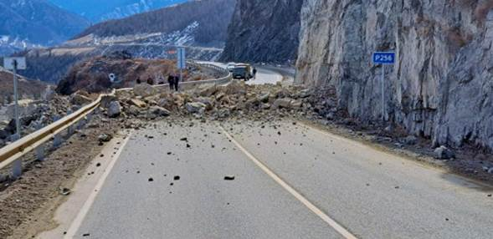
Фото 04-10-00004. Уч. а/дороги Р-256 Чуйский тракт, 686 км. Глыбы перекрыли автодорогу Р-256 на отрезке 10 м, Онгудайский район, Республика Алтай, 27.03.2024 https://04.mchs.gov.ru/deyatelnost/press-centr/vse_novosti/5241544

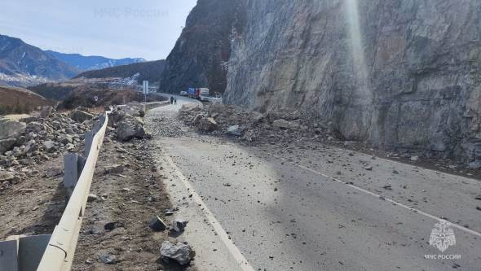
Фото 04-10-00004. Уч. а/дороги Р-256 Чуйский тракт, 686 км. Дорога на отрезке 10 м частично расчищена для пропуска транспорта, Онгудайский район, Республика Алтай, 27.03.2024 https://04.mchs.gov.ru/deyatelnost/press-centr/vse_novosti/5241544

